**Tranzystory bipolarne**

**Sklep TME zapewnia wiele odmian tranzystorów. Pierwsze kryterium, według którego można dokonać ich podziału to polaryzacja - są one bipolarne lub unipolarne.**

**Tranzystory bipolarne**

**Tranzystory bipolarne** to półprzewodnikowe elementy elektroniczne służące do wzmacniania lub przełączania sygnału. Składają się one z trzech warstw półprzewodnika – bazy, emitera i kolektora. Mniejszy prąd, płynący pomiędzy bazą i emiterem, steruje większym prądem pomiędzy emiterem, a kolektorem. Tranzystory bipolarne można podzielić na typy PNP i NPN (o odwrotnych kierunkach napięć i prądów), co informuje, jakich rodzajów półprzewodników użyto do stworzeniach danych obszarów. Jeśli chodzi o materiał, to najczęściej stosuje się warstwy krzemowe lub germanowe. *Tranzystory bipolarne* dobiera się zgodnie z podstawowymi parametrami tych elementów – prąd kolektora, napięcie kolektor-emiter i wartości straty mocy. Należy też wziąć pod uwagę sposób montażu – zależnie od potrzeb znajdziemy elementy na montaż THT i SMD. Wśród zastosowań można wymienić realizację układów logicznych, wzmacniacze elektroniczne, czujniki temperatury czy konwertery logarytmiczne.

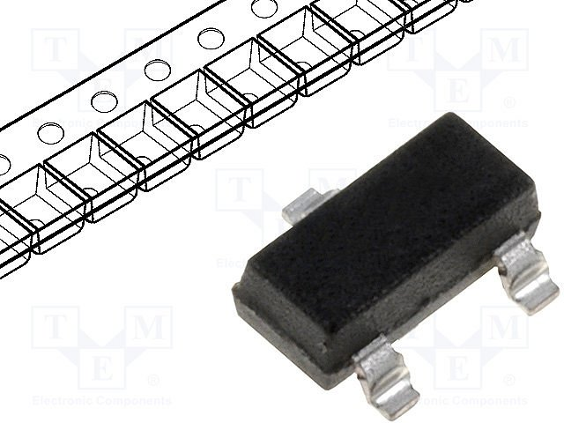

**Tranzystory - w jaki sposób się je montuje?**

Elementy te zamontować można na jeden z trzech sposobów. Patrząc pod tym kątem, najliczniejszą grupą w ofercie TME jest SMD. Drugie w kolejności to THT, najmniejszą grupę zaś stanowią tranzystory przykręcane. Każdy z nich może cechować zgoła odmienna moc - od tak małych wartości jak 0,05W do nawet 30kW.

[Tranzystory bipolarne](https://www.tme.eu/pl/katalog/tranzystory-bipolarne_112830/)